Министерство образования Республики Беларусь

Учреждение образования

БЕЛОРУССКИЙ ГОСУДАРСТВЕННЫЙ УНИВЕРСИТЕТ

ИНФОРМАТИКИ И РАДИОЭЛЕКТРОНИКИ

Факультет информационный технологий и управления

Кафедра интеллектуальных информационных технологий

Дисциплина: «Проектировка баз знаний»

Лабораторная работа No2 по теме:

«Приложения для работы с базами данных»

Студент гр. 121702

Пилат М. Д.

Проверила:

Липницкая Н. Г.

Минск 2023

**Тема**

Приложения для работы с базами данных

**Цель**

Освоение основ работы с базами данных посредством написания приложений

**Задание**

Разработать графическое приложение для работы с базой данных.

**Условие задания**

**Вариант 18.** «Учет отказа оборудования»

Предприятие, имеющее в своей структуре ряд иерархически подчиняющихся подразделений.

**Словесное описание предметной области:** необходимо вести учет отказа оборудования на каком-либо участке предприятия. Производственные участки на предприятии имеют номер, название (гальванический участок, участок переработки сырья и т.п.). На каждом участке может работать разное оборудование: газовое, сварочное, электрическое. Оборудование имеет номер и название (манометр, газосварочный аппарат и т.п.). Любое оборудование проходит технический осмотр, за год их м. б. несколько. Фиксируется дата осмотра и результат – годен к работе, передать в ремонт, списать и т.п., а также причину нерабочего состояния оборудования (механическая поломка, электропроводка и т.п. – причины отказа). Каждый осмотр проводит какой-либо сотрудник технического отдела, необходимо хранить о нем следующие данные: табельный номер, ФИО, занимаемую на время осмотра должность. Оборудование может отказать в работе и между техническими осмотрами, в таком случае также фиксируется дата, причина, ФИО сотрудника, проведшего соответствующий осмотр на момент отказа.

**Запросы к БД**

|  |  |
| --- | --- |
| **Запрос** | **Комментарий к запросу** |
| INSERT INTO areas (name)      VALUES($1)      RETURNING * | Создать новый участок |
| SELECT id, name      FROM areas | Получить все участки |
| UPDATE areas      SET name = $1      WHERE id = $2 | Обновить участок |
| DELETE FROM areas      WHERE id = $1 | Удалить участок |
| INSERT INTO employees (name, position)      VALUES ($1, $2)      RETURNING * | Создать нового сотрудника |
| SELECT        id,        name,        position      FROM        employees | Получить всех сотрудников |
| UPDATE employees      SET        name = $1,        position = $2      WHERE id = $3 | Обновить сотрудника |
| DELETE FROM employees      WHERE id = $1 | Удалить сотрудника |
| INSERT INTO equipment (name, area_id, is_working)        VALUES ($1, $2, $3)        RETURNING          id,          name,          area_id as "areaId",          (            SELECT areas.name            FROM areas            WHERE areas.id = equipment.area_id          ) AS "areaName",          is_working as "isWorking"; | Создать новое оборудование |
| SELECT        equipment.id,        equipment.name,        equipment.area_id AS "areaId",        areas.name AS "areaName",        equipment.is_working AS "isWorking"      FROM        equipment      JOIN        areas ON areas.id = equipment.area_id | Получить все оборудования |
| if (isWorking !== undefined) {      queryText += ` WHERE equipment.is_working = $1`;      queryValues.push(isWorking);    } | Получить только работоспособное/только неработоспособное оборудование |
| SELECT        equipment.id,        equipment.name,        equipment.area_id AS "areaId",        (          SELECT areas.name          FROM areas          WHERE areas.id = equipment.area_id        ) AS "areaName",        equipment.is_working AS "isWorking"      FROM        equipment      WHERE        id = $1 | Получить определенное оборудование |
| SELECT        equipment.id,        equipment.name,        equipment.area_id AS "areaId",        areas.name AS "areaName",        equipment.is_working AS "isWorking"      FROM        equipment      JOIN        areas ON areas.id = equipment.area_id      WHERE      equipment.area_id = $1 | Получить оборудования на определенном участке |
| UPDATE equipment      SET        name = $1,        area_id = $2,        is_working = $3      WHERE id = $4 | Обновить оборудование |
| DELETE FROM equipment      WHERE id = $1 | Удалить оборудование |
| DELETE FROM equipment      WHERE id = ANY($1) | Удалить несколько оборудований |
| INSERT      INTO inspections (date, equipment_id, employee_id, result, cause_of_failure)      VALUES ($1, $2, $3, $4, $5)      RETURNING        id,        TO_CHAR(date, 'YYYY-MM-DD') AS "date",        equipment_id AS "equipmentId",        employee_id AS "employeeId",        (          SELECT employees.name          FROM employees          WHERE employees.id = inspections.employee_id        ) AS "employeeName",        result,        cause_of_failure AS "causeOfFailure" | Создать новую инспекцию |
| SELECT        inspections.id,        TO_CHAR(inspections.date, 'YYYY-MM-DD') AS "date",        employees.id AS "employeeId",        employees.name AS "employeeName",        inspections.result,        inspections.cause_of_failure AS "causeOfFailure"      FROM        inspections      JOIN        employees ON employees.id = inspections.employee_id      WHERE        inspections.equipment_id = ANY($1)      ORDER BY        inspections.date DESC | Получить инспекции определенных оборудований |
| SELECT        inspections.id,        TO_CHAR(inspections.date, 'YYYY-MM-DD') AS "date",        employees.id AS "employeeId",        employees.name AS "employeeName",        inspections.result,        inspections.cause_of_failure AS "causeOfFailure"      FROM        inspections      JOIN        employees ON employees.id = inspections.employee_id      WHERE        employee_id = $1 | Получить инспекции, проводимые определенным сотрудником |
| UPDATE inspections      SET        date = $1,        employee_id = $2,        result = $3,        cause_of_failure = $4      WHERE id = $5 | Обновить инспекцию |
| DELETE FROM inspections      WHERE id = $1 | Удалить инспекцию |
| DELETE FROM inspections      WHERE id = ANY($1) | Удалить несколько инспекций |

**Диаграммы**

**Use-case**

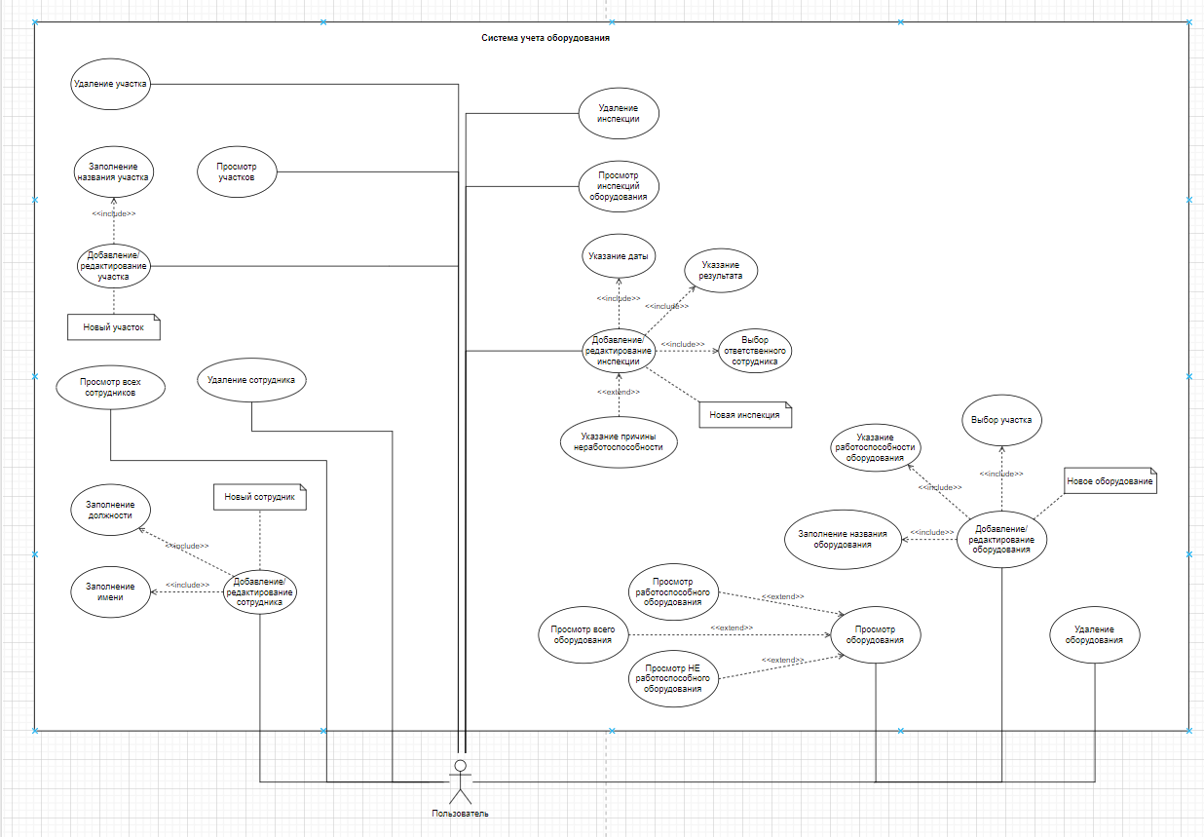

**ER**

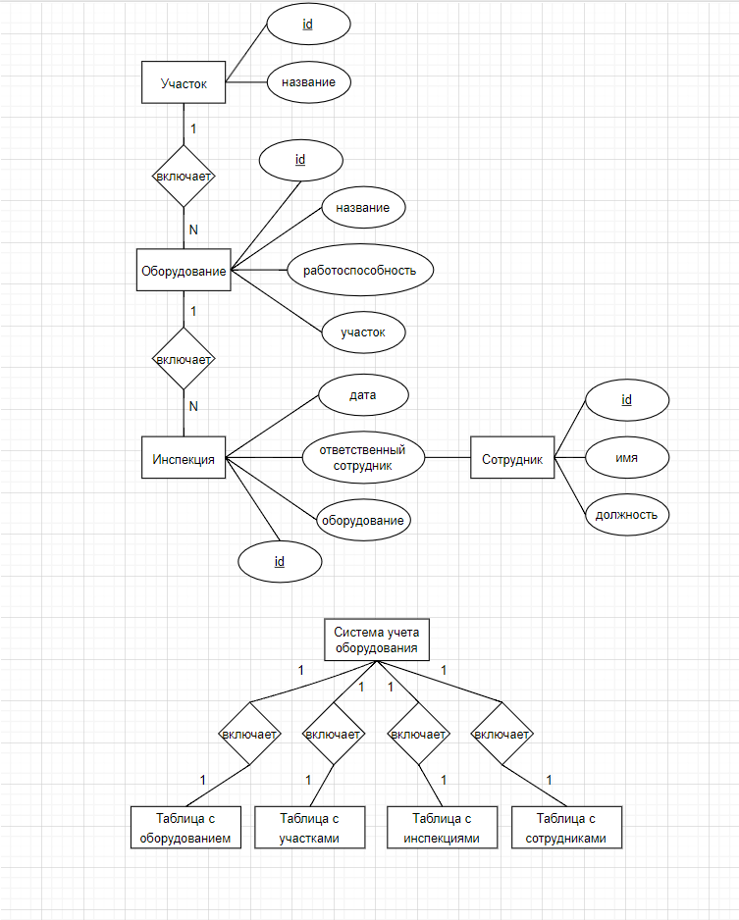

**BPMN**

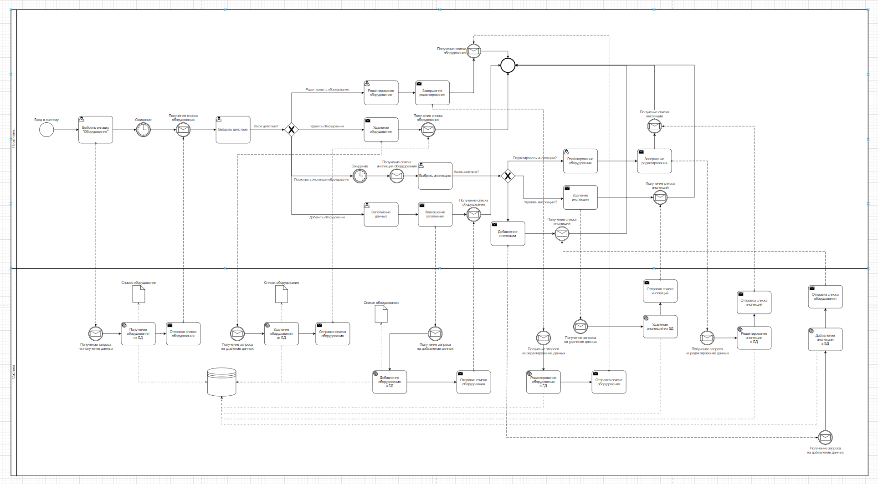

Физическое проектирование:

Оборудование

|  |  |  |  |
| --- | --- | --- | --- |
| Содержание поля | Имя поля | Тип, длина | Примечания |
| Идентификатор | id | INT | Первичный ключ, серийный |
| Название оборудования | name | VARCHAR(50) | Обязательное поле |
| Идентификатор участка | area_id | INT | Обязательное поле, внешний ключ |
| Работоспособность оборудования | is_working | BOOLEAN | Обязательное поле |

Участок

|  |  |  |  |
| --- | --- | --- | --- |
| Содержание поля | Имя поля | Тип, длина | Примечания |
| Идентификатор | id | INT | Первичный ключ, серийный |
| Название участка | name | VARCHAR(50) | Обязательное поле, уникальное |

Сотрудник:

|  |  |  |  |
| --- | --- | --- | --- |
| Содержание | Имя поля | Тип, длина | Примечания |
| Идентификатор | id | INT | Первичный ключ, серийный |
| Имя | name | VARCHAR(50) | Обязательное поле |
| Должность | position | VARCHAR(50) | Обязательное поле |

Инспекция:

|  |  |  |  |
| --- | --- | --- | --- |
| Содержание | Имя поля | Тип, длина | Примечания |
| Идентификатор | id | INT | Первичный ключ, серийный |
| Дата проведения инспекции | date | DATE | Обязательное поле |
| Идентификатор оборудования | equipment_id | INT | Обязательное поле, внешний ключ |
| Идентификатор ответственного сотрудника | employee_id | INT | Обязательное поле, внешний ключ |
| Результат инспекции | result | BOOLEAN | Обязательное поле |
| Причина неисправности оборудования | cause_of_failure | VARCHAR(50) |  |

**Интерфейс**

Equipments page:  
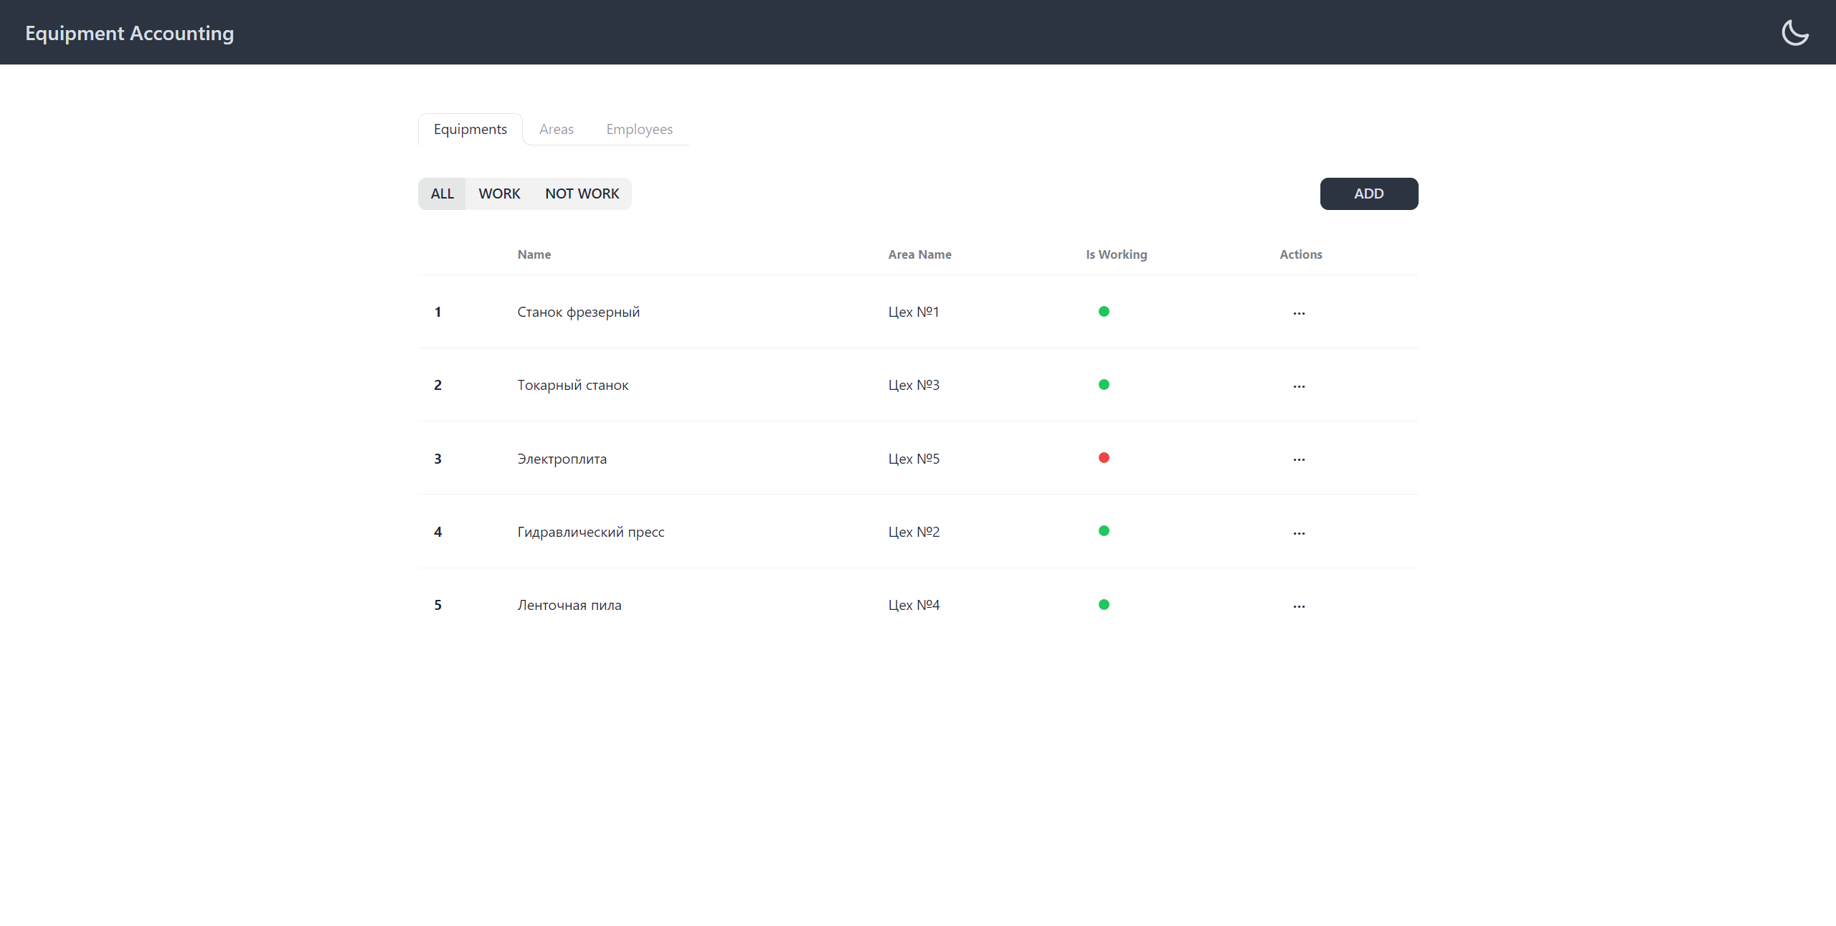

Areas page:

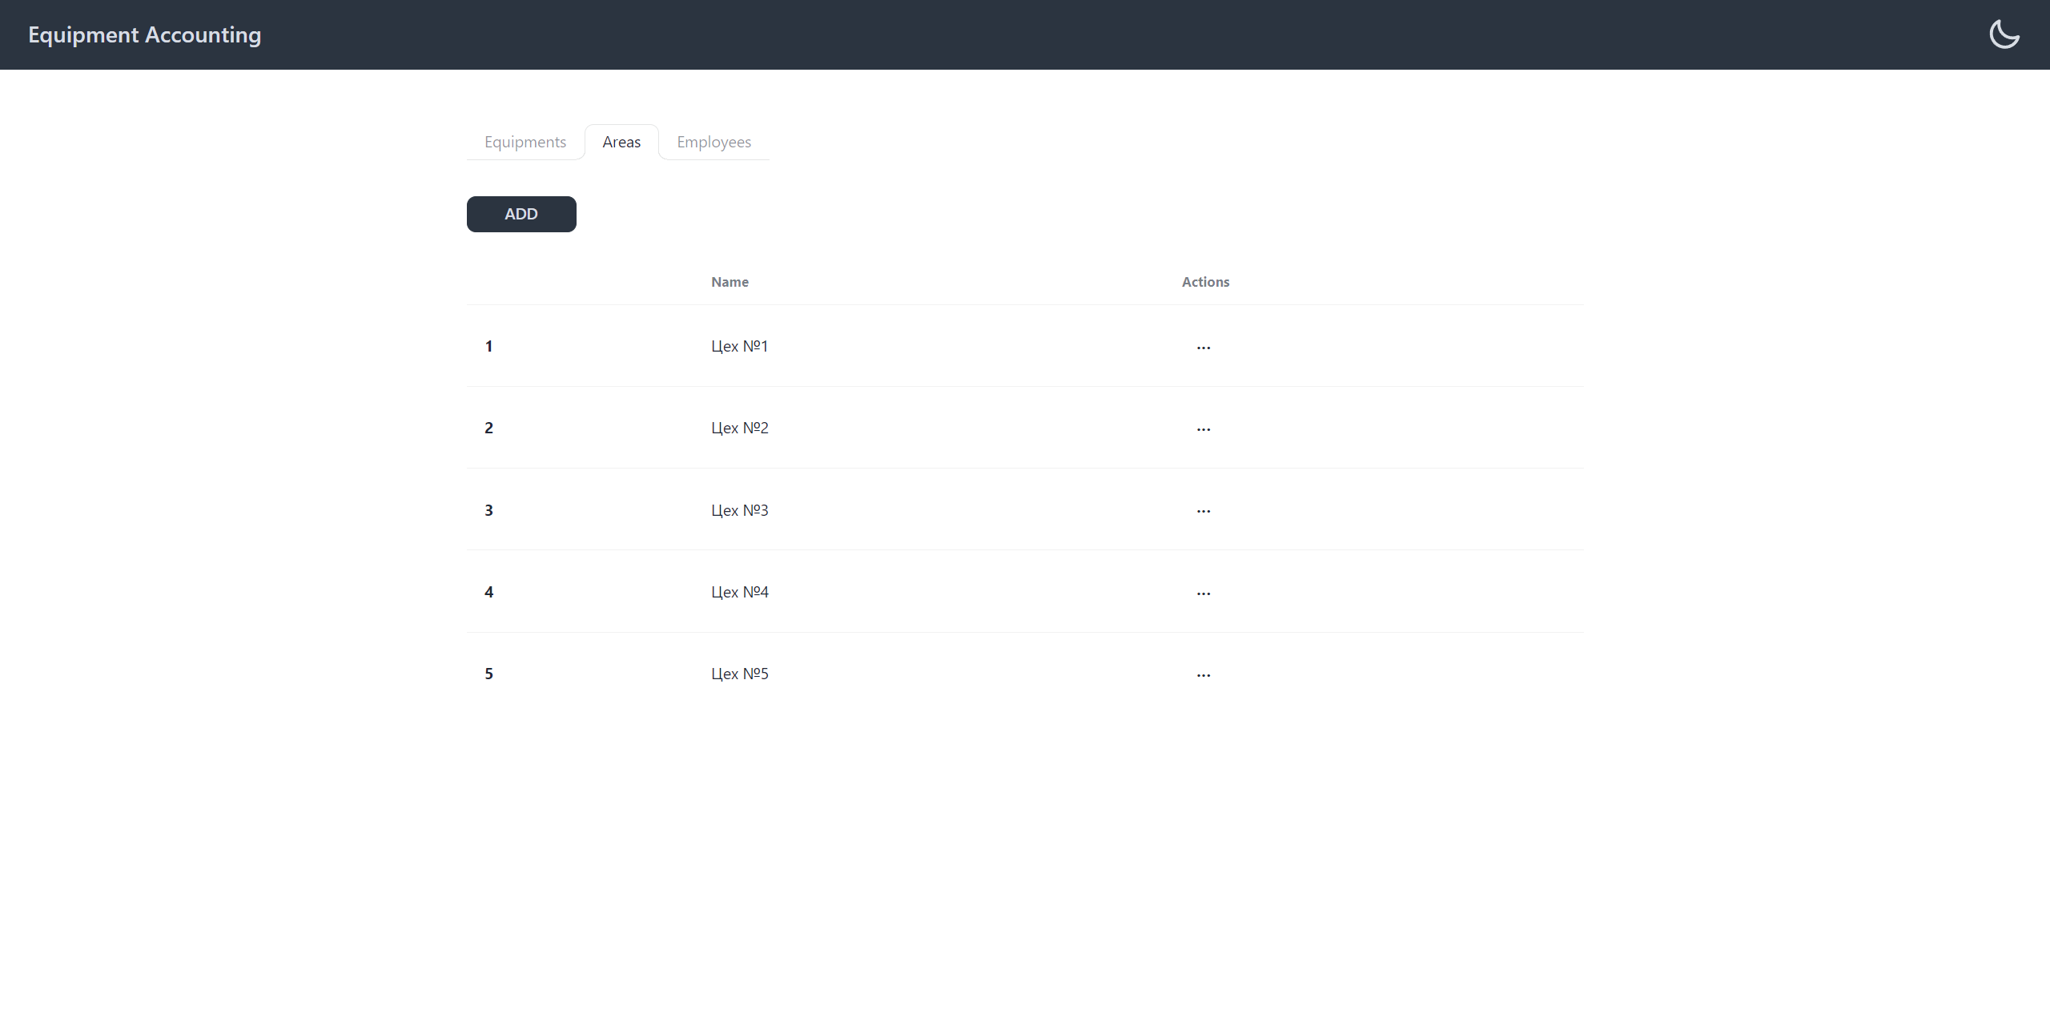

Employees page:

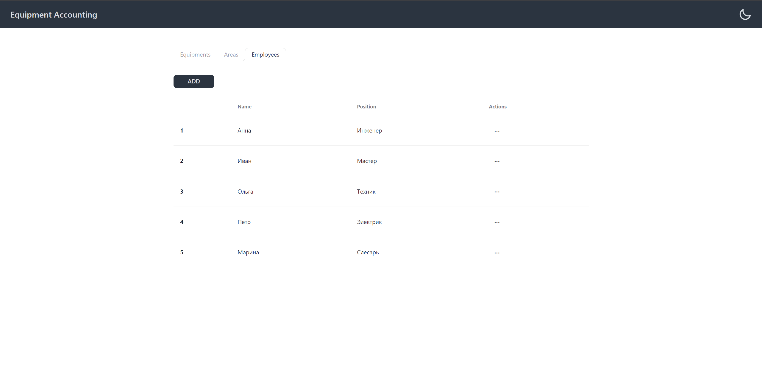

Inspections page:

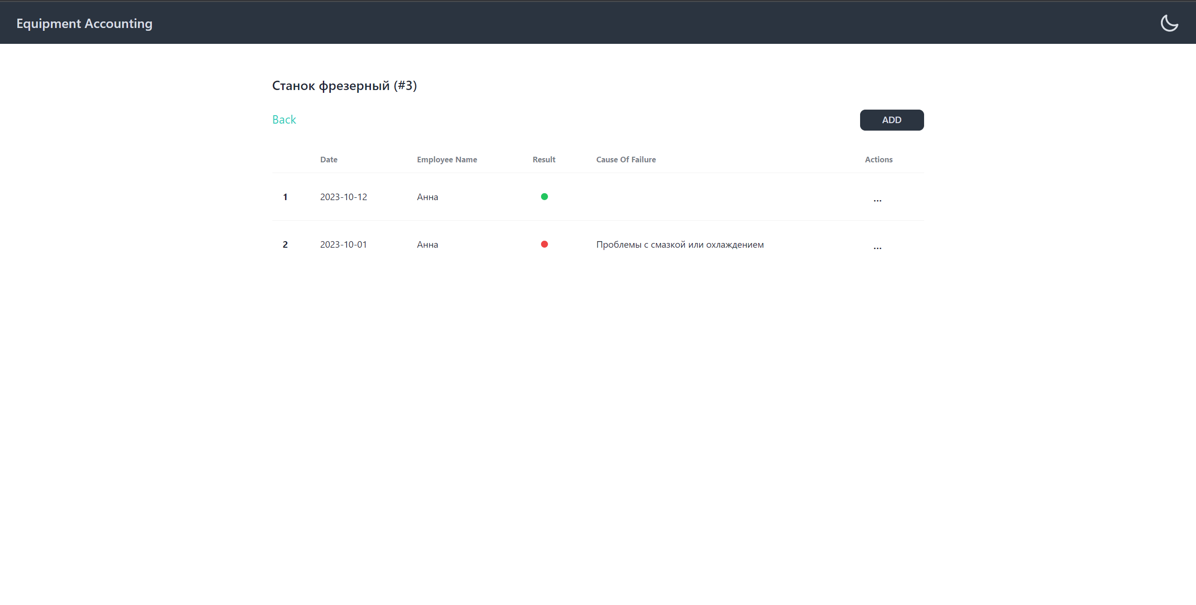

Инструментарий:

Frontend: Typescript, React, DaisyUI

Backend: NodeJs, Express

DB: PostgreSQL

**Вывод:**

В данной лабораторной работе были отработаны основы работы с базами данных посредством написания фулстек-приложения с графическим интерфейсом. По итогу лабораторной работы было реализовано полноценное клиент-серверное приложение для учета работоспособности оборудования.